Codificadores

Un codificador es un circuito con 2N entradas y N salidas, cuya misión es presentar en la salida el código binario correspondiente a la entrada activada. Estos dispositivos realizan la operación inversa a la realizada por los decodificadores.
Los codificadores nos permiten compactar la información generando un código de salida a partir de la información de entrada.

Tipos de codificadores
Existen dos tipos fundamentales de codificadores:

• Codificadores sin prioridad
Su cometido es la generación de un número binario sobre sus n salidas que identifique cual de las entradas está activas. Como no hay nada que impida el que se activen simultáneamente varias líneas de entrada de un codificador, los circuitos codificadores se diseñan normalmente para que respondan a una sola señal de entrada activa, dando lugar a los codificadores de prioridad.
• Codificadores con prioridad
los codificadores de prioridad son aquellos que seleccionan la entrada de mayor prioridad cuando se presentan varias entradas activas simultáneamente. Para obtener codificadores que respondan a una sola señal de entrada activa, se le asigna valores fijos de prioridad a las líneas de entrada, de forma que en cada instante sólo se genera el código de salida de la entrada activa que tenga la máxima prioridad.

Ejemplos
1)
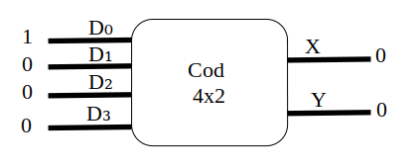

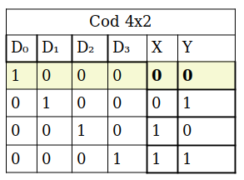

2)

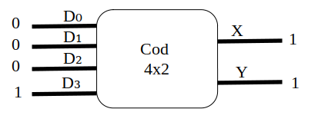

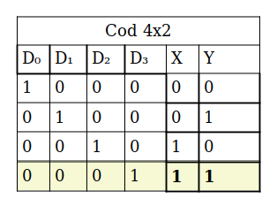

Explicacion (que puede ir en analisis y discusion de resultados)

1) tenemos un diagrama de bloque de 4x2, lo primero que hacemos es la tabla de verdad, luego solo buscamos las entradas en este caso son 1000, por ultimo observamos la salida en la tabla de verdad que es 00 y esa es nuestra respuesta final

2) tenemos un diagrama de bloque de 4x2, lo primero que hacemos es la tabla de verdad, luego solo buscamos las entradas en este caso son 0001, por ultimo observamos la salida en la tabla de verdad que es 11 y esa es nuestra respuesta final

Multiplexores
Los multiplexores son circuitos conbinacionales con varias entradas y una única salida de datos. Están dotados de entradas de control capaces de seleccionar una, y sólo una, de las entradas de datos para permitir su transmisión desde la entrada seleccionada hacia dicha salida.
Una señal que está multiplexada debe demultiplexarse en el otro extremo.
Tipos de multiplexores:

Multiplexación por división de frecuencia:
es un tipo de multiplexacion utilizada generalmente en sistemas de transmisión analogico. La forma de funcionamiento es la siguiente: se convierte cada fuente de varias que originalmente ocupaban el mismo espectro de frecuencias, a una banda distinta de frecuencias, y se transmite en forma simultánea por un solo medio de transmisión. Así se pueden transmitir muchos canales de banda relativamente angosta por un solo sistema de transmisión de banda ancha.
El FDM es un esquema análogo de multiplexado; la información que entra a un sistema FDM es analógica y permanece analógica durante toda su transmisión. Un ejemplo de FDM es la banda comercial de AM, que ocupa un espectro de frecuencias de 535 a 1605 kHz. Si se transmitiera el audio de cada estación con el espectro original de frecuencias, sería imposible separar una estación de las demás. En lugar de ello, cada estación modula por amplitud una frecuencia distinta de portadora, y produce una señal de doble banda lateral de 10KHz.
Hay muchas aplicaciones de FDM, por ejemplo, la FM comercial y las emisoras de televisión, así como los sistemas de telecomunicaciones de alto volumen. Dentro de cualquiera de las bandas de transmisión comercial, las transmisiones de cada estación son independientes de las demás.

Multiplexación por división de tiempo:
La multiplexación por división de tiempo (MDT) o (TDM), del inglés Time Division Multiplexing, es el tipo de multiplexacion más utilizado en la actualidad, especialmente en los sistemas de transmisión digitales. En ella, el ancho de banda total del medio de transmisión es asignado a cada canal durante una fracción del tiempo total (intervalo de tiempo)
En este circuito, las entradas de seis canales llegan a los denominados interruptores de canal, los cuales se cierran de forma secuencial, controlados por una señal de reloj, de manera que cada canal es conectado al medio de transmisión durante un tiempo determinado por la duración de los impulsos de reloj.
En el extremo distante, el desmultiplexor realiza la función inversa, esto es, conecta el medio de transmisión, secuencialmente, con la salida de cada uno de los seis canales mediante interruptores controlados por el reloj del demultiplexor. Este reloj del extremo receptor funciona de forma sincronizada con el del multiplexor del extremo emisor mediante señales de temporización que son transmitidas a través del propio medio de transmisión o por un camino

Multiplexación por división de longitud de onda:
En telecomunicaciones, la multiplexación por división de longitud de onda (WDM, del inglés Wavelength Division Multiplexing) es una tecnología que multiplexa varias señales sobre una sola fibra optica mediante portadoras ópticas de diferente longitud de onda, usando luz procedente de un laser o un LED
Este término se refiere a una portadora óptica (descrita típicamente por su longitud de onda) mientras que la multiplexacion por divicion de frecuencia generalmente se emplea para referirse a una portadora de radiofrecuencia (descrita habitualmente por su frecuencia). Sin embargo, puesto que la longitud de onda y la frecuencia son inversamente proporcionales, y la radiofrecuencia y la luz son ambas formas de radiación electromagnética, la distinción resulta un tanto arbitraria

Ejemplos:
1)
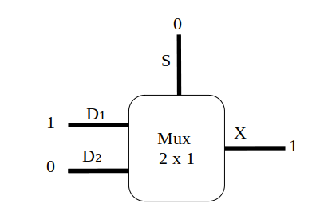

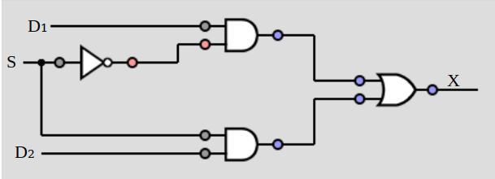
Hacemos su respectivo circuito

Luego sacamos su tabla de verdad
S | D₁ | D₂ | X
0 | 1 | 0 | 1
Nuestra respuesta final es 1

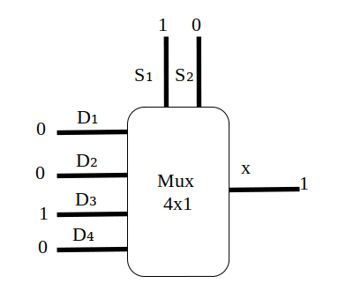
2)

Hacemos su respectivo circuito
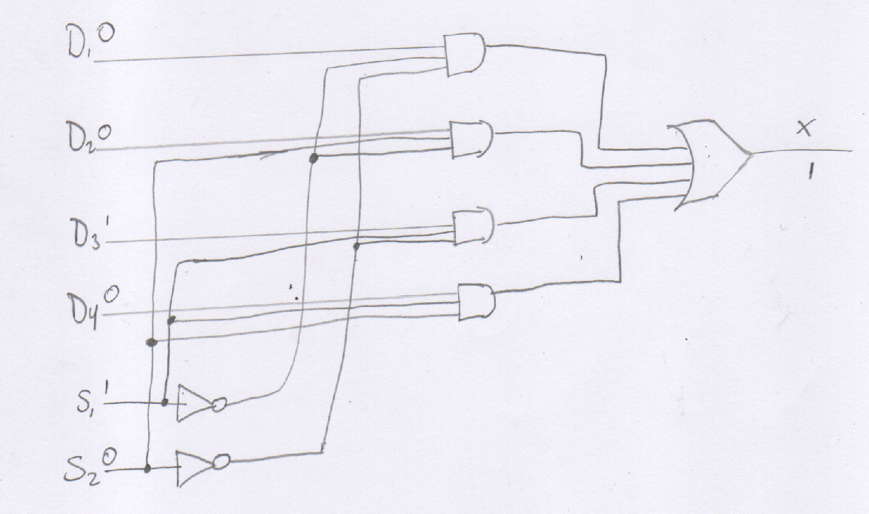

Luego sacamos su tabla de verdad
D₁ | D₂ | D₃ | D₄ | S₁ | S₂ | X
0 | 0 | 1 | 0 | 1 | 0 | 1
Nuestra respuesta final es 1

Comparadores
Los comparadores son circuitos combinacionales capaces de comparar dos combinaciones presentes en sus entradas indicando si son iguales o diferentes; en caso de ser diferentes, indican cuál de las dos es mayor. Tienen tres salidas que indican el resultado de la comparación: A=B, A<B y A>B.
El procedimiento para comparar dos datos binarios consiste primero en comparar el bit más significativo de cada uno de ellos, si éstos son iguales, se compara el siguiente bit más significativo y así sucesivamente hasta encontrar una desigualdad que indica cuál de los datos es mayor o menor. Si se comparan todos los bits de ambos datos y no hay desigualdad entre ellos, entonces evidentemente son iguales.
Ejemplos

primero haremos la tabla de verdad para 2 bit
A₁ | A₂ | B₁ | B₂ | A>B | A=B | A<B
0 | 0 | 0 | 0 | 0 | 1 | 0
0 | 0 | 0 | 1 | 0 | 0 | 1
0 | 0 | 1 | 0 | 0 | 0 | 1
0 | 0 | 1 | 1 | 0 | 0 | 1
0 | 1 | 0 | 0 | 0 | 0 | 0
0 | 1 | 0 | 1 | 0 | 0 | 0

ahora nos sera mas facil resolver los ejercicios

1)
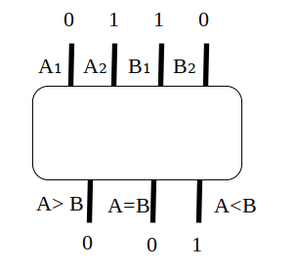

Ahora solo observamos en la tabla de verdad y observamos que A es menor que B por lo tanto nuestra respuesta sera 001

2)
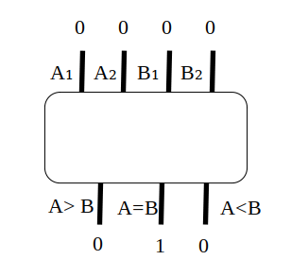

Ahora solo observamos en la tabla de verdad y observamos que A es igual que B por lo tanto nuestra respuesta sera 010

CIRCUITOS ARITMÉTICOS
Clasificación según función:
- Sumadores.
- Restadores.
- Multiplicadores.
- Divisores.

Sumadores
En electrónica un sumador es un circuito lógico que calcula la operación suma. En los computadores modernos se encuentra en lo que se denomina Unidad aritmético lógica (ALU). Generalmente realizan las operaciones aritméticas en código binario decimal o BCD exceso 3, por regla general los sumadores emplean el sistema binario. En los casos en los que se esté empleando un complemento a dos para representar números negativos el sumador se convertirá en un sumador- substractor (Adder-subtracter). Tipos de sumadores:
- Half-adder.
- Full-Adder.
- Metodo Ripple
- Carry-Look-Ahead.
- Carry-select.

Ejemplos:
primero haremos la tabla de verdad para 2 bits
A | B | C | S
0 | 0 | 0 | 0
0 | 1 | 0 | 1
1 | 0 | 0 | 1
1 | 1 | 1 | 0

1)
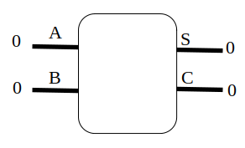

Ahora solo observamos en la tabla de verdad y observamos que A + B en la tabla de verdad nos da 00

2)
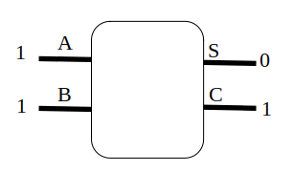

Ahora solo observamos en la tabla de verdad y observamos que A + B en la tabla de verdad nos da 10

Restadores
Como su nombre indica, un binario Subtractor es un circuito de toma de decisiones que resta de dos números binarios de la otra, por ejemplo, X – Y para encontrar la diferencia resultante entre los dos números.

Ejemplos:

Primero hacemos nuestra tabla de verdad de 2 bits

A | B | R | C
0 | 0 | 0 | 0
0 | 1 | 1 | 0
1 | 0 | 1 | 1
1 | 1 | 0 | 0

1)
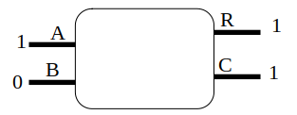

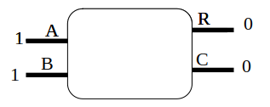
Ahora solo observamos en la tabla de verdad y observamos que A - B en la tabla de verdad nos da 11

Ahora solo observamos en la tabla de verdad y observamos que A - B en la tabla de verdad nos da 00

Multiplicadores
La multiplicación binaria es una operación aritmética compleja que consiste en sumar reiteradamente la primera cantidad tantas veces como indica la segunda; utilizando números del sistema binario (ceros y unos)

Primero realizamos la tabla de verdad para 2 bits
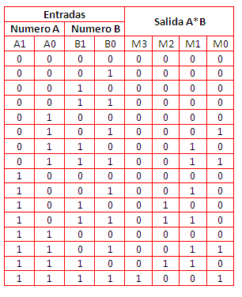

Ejemplos:

1)
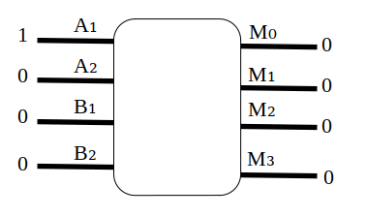

Ahora solo observamos en la tabla de verdad y observamos que A * B en la tabla de verdad nos da 0000

2)
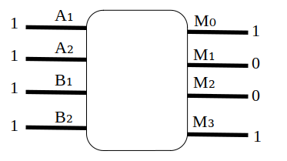

Ahora solo observamos en la tabla de verdad y observamos que A * B en la tabla de verdad nos da 1001

https://sites.google.com/site/circuitologicosites/codificadores
https://sites.google.com/site/serviciodelainformatica/multiplexores
http://meteo.ieec.uned.es/www_Usumeteog/comp_comb_comparadores.html
https://personales.unican.es/manzanom/Planantiguo/EDigitalI/SumG2_09.pdf
https://compilandoconocimiento.com/2017/06/13/sumador-y-restador/
https://es.slideshare.net/yonson/multiplicador-y-divisor
https://wilaebaelectronica.blogspot.com/2017/01/multiplicador-de-dos-numeros-de-2-bits.html

